Street Smart NJ Sample Social Media Posts/ Ejemplo de publicaciones en redes sociales de Street Smart NJ

Pedestrian/ Peatón

Winter/ Fall; Imágenes de invierno/otoño
Image | Post Text SPANISH
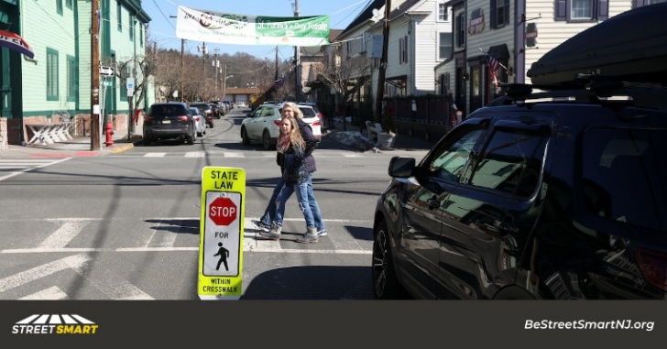 | Haz contacto visual con los conductores al cruzar calles transitadas y sigue vigilando el tráfico al cruzar.
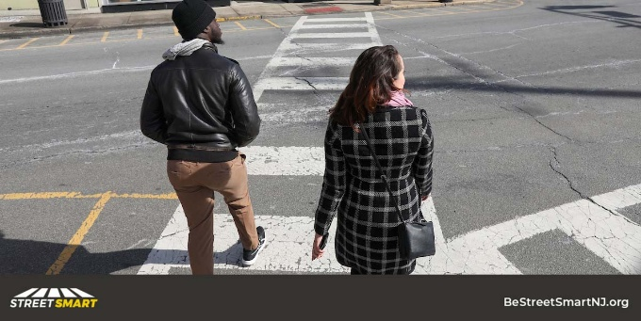 | Consejo de seguridad para peatones: antes de cruzar, mire a la izquierda, derecha y luego otra vez a la izquierda.
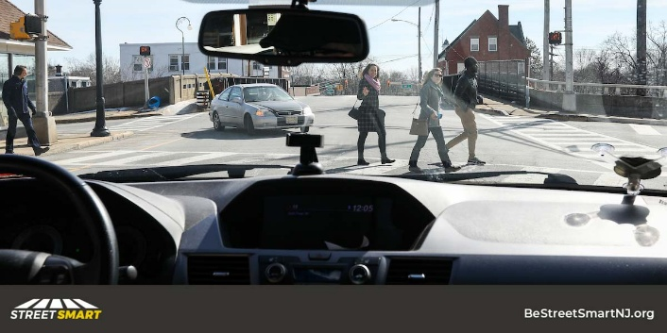 | Consejo de seguridad para peatones: Cuidado con los conductores que giran a la derecha en rojo al cruzar la calle.
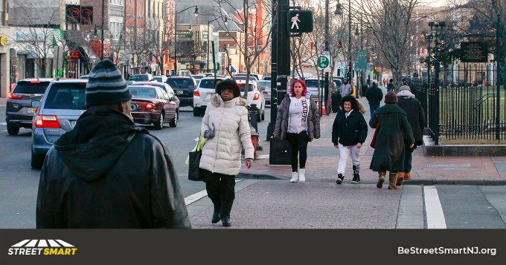 | Consejo de seguridad para peatones: Cruce en las intersecciones o en los pasos peatonales siempre que sea posible. Espere la luz verde o a la señal peatonal del semáforo en las intersecciones señalizadas antes de pisar la carretera.
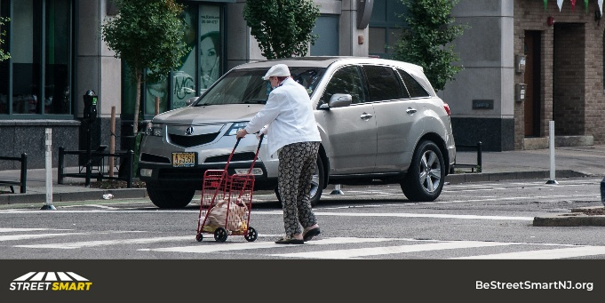 | Consejo de seguridad para peatones: Utilizar pasos de peatones señalizados y cruzar en las intersecciones aumenta su visibilidad, facilitando que los conductores lo vean. Por ley, los conductores deben detenerse para personas en los pasos peatonales.
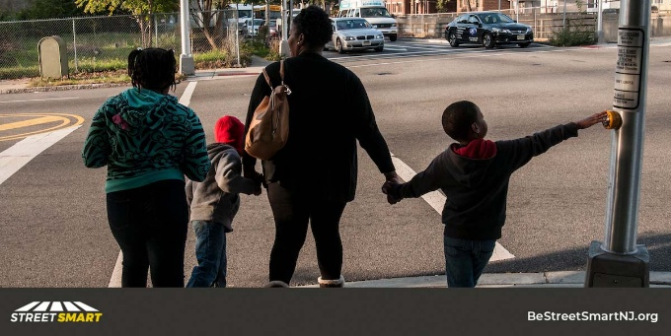 | Siempre toma la mano de tu hijo y enséñale a mirar a la izquierda, a la derecha y luego a la izquierda antes de cruzar. Enseñar comportamientos seguros desde pequeño puede salvar una vida.
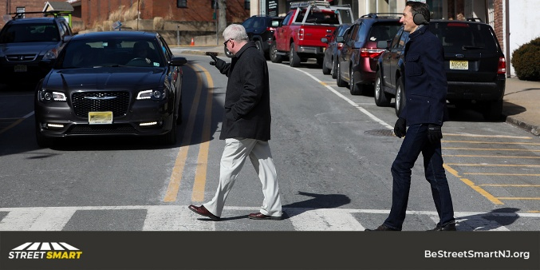 | Consejo de seguridad peatonal: Cruce la calle en pasos peatonales, esquinas o intersecciones cuando todos los coches se hayan detenido. En cualquier otro lugar, los coches tienen prioridad.
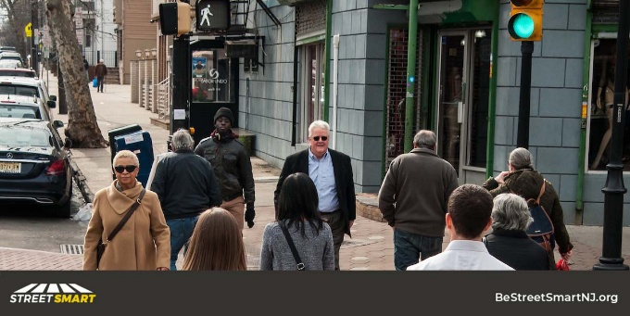 | Los peatones deben obedecer los semáforos y usar pasos peatonales en las intersecciones de semáforos. El incumplimiento de la ley conlleva una multa de 54 dólares.
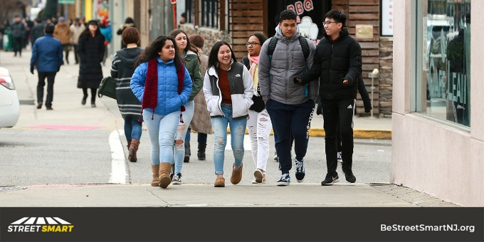 | Consejo de seguridad para peatones: Utilice las aceras o camine de frente al tráfico donde no haya aceras.
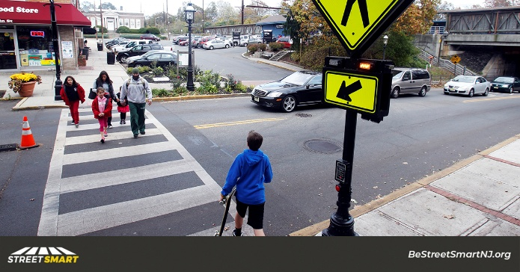 | Consejo de seguridad para peatones: Cruce siempre en las esquinas y en las intersecciones. Utilice pasos peatonales señalizados cuando esté disponible.
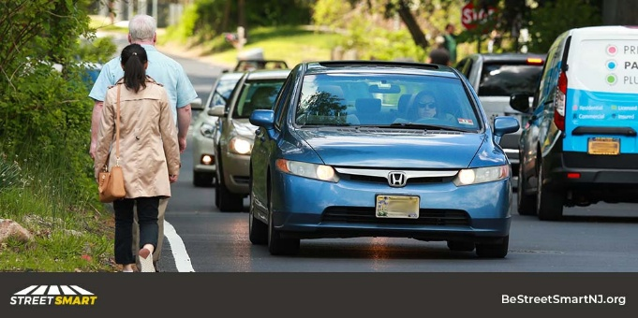 | Consejo de seguridad para peatones: Cuando no haya aceras, camine en dirección contraria al tráfico para poder ver los vehículos que se acercan
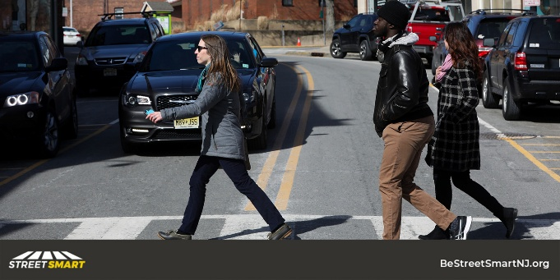 | Consejo de seguridad para peatones: Evite distracciones al cruzar. #HeadsUpPhonesDown

Spring/ Summer Images; Imágenes de primavera/verano
Image | Post Text/ SPANISH
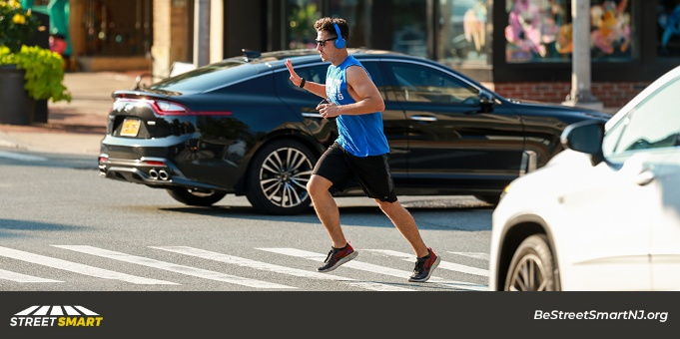 | Haz contacto visual con los conductores al cruzar calles transitadas y sigue vigilando el tráfico al cruzar.
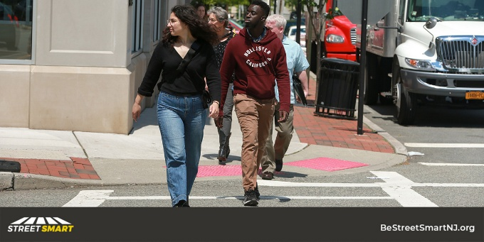 | Consejo de seguridad para peatones: antes de cruzar, mira a la izquierda, derecha y luego otra vez a la izquierda.
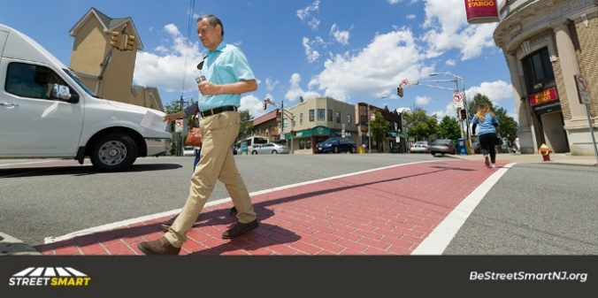 | Consejo de seguridad para peatones: Cuidado con los conductores que giran a la derecha en rojo al cruzar la calle.
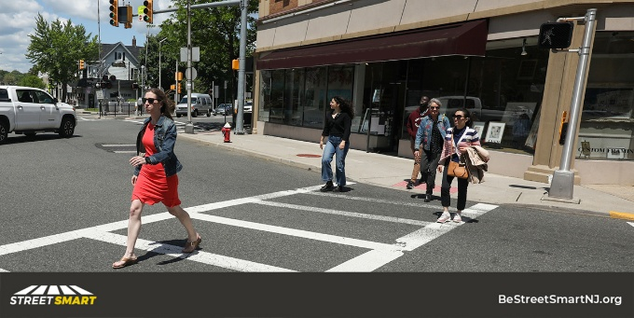 | Consejo de seguridad para peatones: Cruce en las intersecciones o en los pasos peatonales siempre que sea posible. Espere a el semáforo o la señal peatonal en las intersecciones con semáforos antes de salir a la calle.
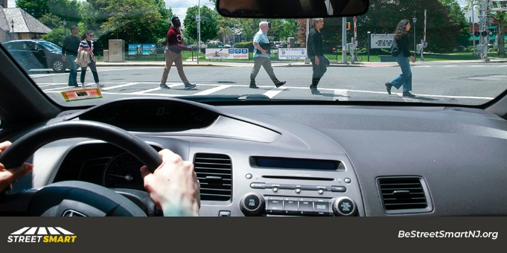 | Consejo de seguridad para peatones: Utilizar pasos de peatones señalizados y cruzar en los cruces aumenta su visibilidad, facilitando que los conductores lo vean. Por ley, los conductores deben detenerse para que haya personas en los pasos de peatones.
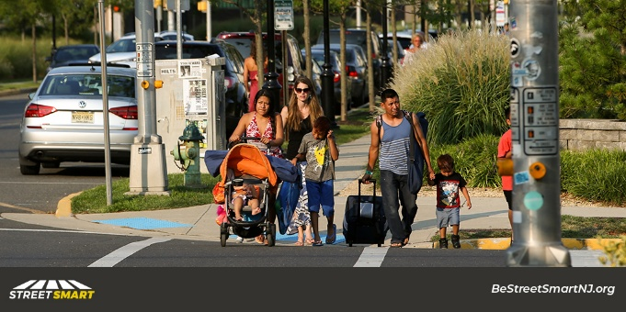 | Siempre toma la mano de tu hijo y enséñale a mirar a la izquierda, a la derecha y luego a la izquierda antes de cruzar. Enseñar comportamientos seguros desde pequeño puede salvar una vida.
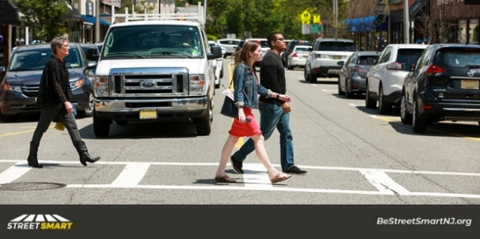 | Consejo de seguridad para peatones: Cruza la calle en pasos peatonales, esquinas o intersecciones cuando todos los coches se hayan detenido. En cualquier otro lugar, los coches tienen prioridad.
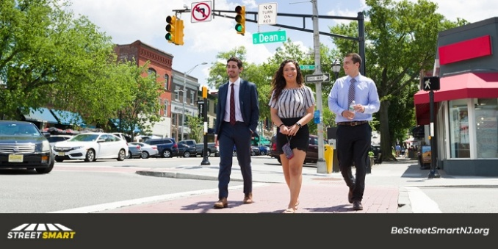 | Los peatones deben obedecer los semáforos y usar pasos peatonales en los cruces semáforos. El incumplimiento de la ley conlleva una multa de 54 dólares.
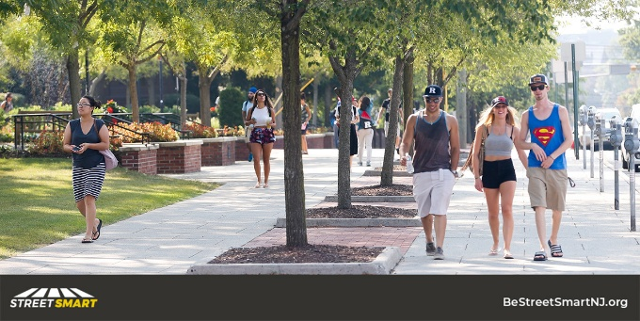 | Consejo de seguridad para peatones: Utilice las aceras o camine de frente al tráfico donde no haya aceras.
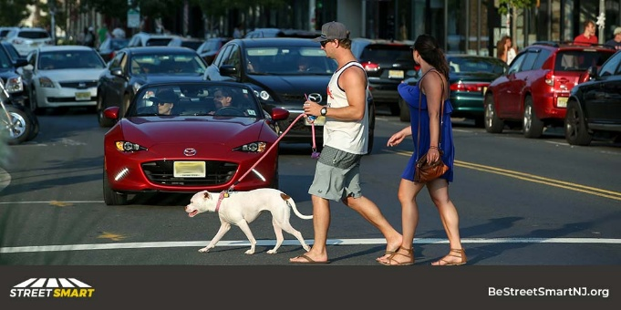 | Consejo de seguridad para peatones: Cruce siempre en las esquinas y en las intersecciones. Utilice pasos peatonales señalizados cuando esté disponible.
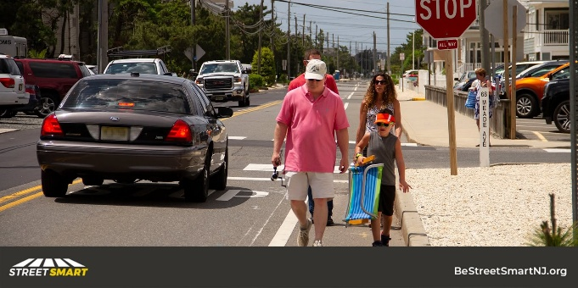 | Consejo de seguridad para peatones: Cuando no haya aceras, camine en dirección contraria al tráfico para poder ver los vehículos que se acercan
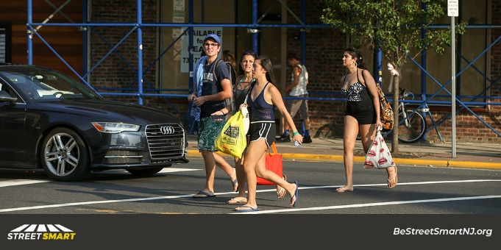 | Consejo de seguridad para peatones: Evite distracciones al cruzar. #HeadsUpPhonesDown

